บทนำ: หน่วย มาตรฐาน และเลขนัยสำคัญ
บทที่ Unknown

ข้อ p1_l01_001: ข้อใดต่อไปนี้ไม่ใช่หน่วยฐานในระบบ SI?
- ก
- ข
- ค
- ง

ข้อ p1_l01_002: ค่า $5 \times 10^{-3}$ เมตร มีค่าเท่ากับข้อใด?
- ก
- ข
- ค
- ง

ข้อ p1_l01_003: ปริมาณ $3.5$ กิโลกรัม มีค่าเท่ากับกี่กรัม?
- ก
- ข
- ค
- ง

ข้อ p1_l01_004: จำนวน $0.00250$ มีเลขนัยสำคัญกี่ตัว?
- ก
- ข
- ค
- ง

ข้อ p1_l01_005: ข้อใดมีเลขนัยสำคัญ 4 ตัว?
- ก
- ข
- ค
- ง

ข้อ p1_l01_006: จงหาผลลัพธ์ของ $12.3 + 0.456$
(ให้ตอบโดยใช้เลขนัยสำคัญที่ถูกต้อง)
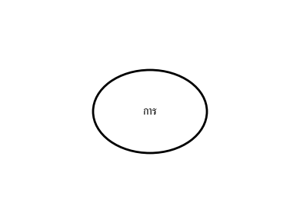

ข้อ p1_l01_007: จงหาผลลัพธ์ของ $2.5 \times 3.42$
(ให้ตอบโดยใช้เลขนัยสำคัญที่ถูกต้อง)

ข้อ p1_l01_008: รถยนต์วิ่งด้วยความเร็ว $72$ กิโลเมตร/ชั่วโมง มีความเร็วเท่ากับกี่เมตร/วินาที?
- ก
- ข
- ค
- ง

ข้อ p1_l01_009: น้ำ $1$ ลูกบาศก์เมตร มีปริมาตรเท่ากับกี่ลิตร?
- ก
- ข
- ค
- ง

ข้อ p1_l01_010: นักเรียนใช้ไม้บรรทัดวัดความยาวดินสอได้ $15.2$ cm ถ้าความไม่แน่นอนของไม้บรรทัดคือ $\pm 0.1$ cm จงเขียนผลการวัดในรูปแบบที่ถูกต้อง

ข้อ p1_l01_011: ระยะทาง $1$ เมตรในระบบ SI ถูกนิยามจากข้อใด?
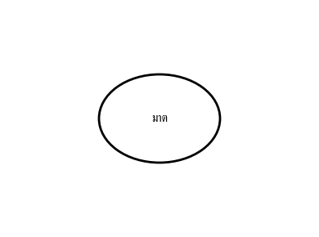

- ก
- ข
- ค
- ง

ข้อ p1_l01_012: ข้อใดเรียงลำดับจากมากไปน้อยได้ถูกต้อง?
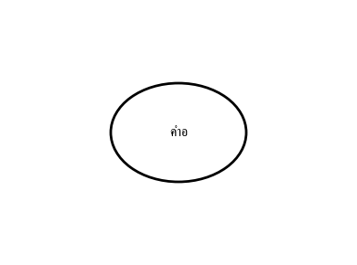

- ก
- ข
- ค
- ง

ข้อ p1_l01_013: ที่ดินแปลงหนึ่งมีพื้นที่ $2.5$ ไร่ จะมีพื้นที่กี่ตารางเมตร?
(กำหนดให้ 1 ไร่ = 400 ตารางวา, 1 ตารางวา = 4 ตารางเมตร)

ข้อ p1_l01_014: ผลลัพธ์ของ $\frac{8.0}{2.00}$ มีเลขนัยสำคัญกี่ตัว?
- ก
- ข
- ค
- ง

ข้อ p1_l01_015: นักวิ่งวิ่งด้วยความเร็ว $36$ km/h ถ้าเขาวิ่งนาน $10$ นาที จะวิ่งได้ระยะทางกี่เมตร?
- ก
- ข
- ค
- ง

ข้อ p1_l01_016: นักเรียนชั่งน้ำหนักได้ $55.0$ kg และวัดส่วนสูงได้ $165.0$ cm จงหาค่า BMI (ดัชนีมวลร่างกาย) ของนักเรียน
(สูตร: BMI = มวล/ส่วนสูง² โดยมวลมีหน่วย kg และส่วนสูงมีหน่วยเมตร)
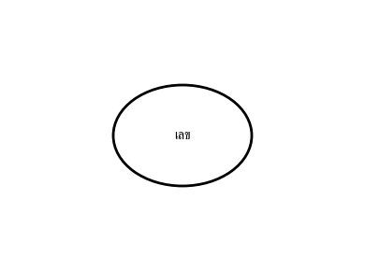

ข้อ p1_l01_017: เมื่อวัดความยาวดินสอด้วยไม้บรรทัดที่มีสเกลละเอียดถึง mm พบว่าความยาวอยู่ระหว่าง $15.2$ cm กับ $15.3$ cm ความไม่แน่นอนในการวัดควรเป็นเท่าไหร่?
- ก
- ข
- ค
- ง

ข้อ p1_l01_018: จูล (J) เป็นหน่วยอนุพัทธ์ของพลังงาน ซึ่งสามารถเขียนในรูปหน่วยฐาน SI ได้ตรงกับข้อใด?
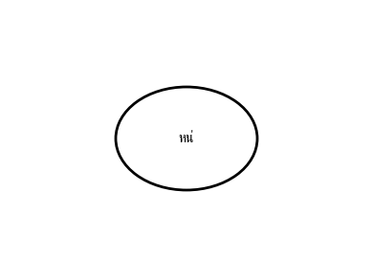

- ก
- ข
- ค
- ง

ข้อ p1_l01_019: ถังน้ำทรงสี่เหลี่ยมมีขนาด กว้าง $50$ cm ยาว $80$ cm สูง $40$ cm ถังนี้จุน้ำได้กี่ลิตร?

ข้อ p1_l01_020: ถ้าให้ $g = 9.81$ m/s² และต้องการคำนวณโดยใช้เลขนัยสำคัญ 4 ตัวเท่านั้น ค่าที่ใช้ควรเป็นเท่าไหร่?


- ก
- ข
- ค
- ง

ข้อ p1_l01_021: วัดมวลได้ $100.0 \pm 0.1$ g และปริมาตรได้ $50.0 \pm 0.5$ cm³ จงหาความหนาแน่นพร้อมความไม่แน่นอน
(ความหนาแน่น = มวล/ปริมาตร)

ข้อ p1_l01_022: นิยามของ 1 วินาทีในระบบ SI คือข้อใด?


- ก
- ข
- ค
- ง

ข้อ p1_l01_023: ความหนาแน่นของน้ำมันเท่ากับ $0.80$ g/cm³ ความหนาแน่นนี้มีค่ากี่ kg/m³?

ข้อ p1_l01_024: นักเรียนวัดเวลาการตกของลูกกอล์ฟ 5 ครั้ง ได้ผลดังนี้ 2.31, 2.33, 2.30, 2.32, 2.31 วินาที ค่าเฉลี่ยและความไม่แน่นอนของการวัดเป็นเท่าไหร่?
- ก
- ข
- ค
- ง

ข้อ p1_l01_025: จงพิจารณาข้อความต่อไปนี้:
ก. ค่า $g = 9.8$ m/s² มีเลขนัยสำคัญ 2 ตัว
ข. การบวก $12.57 + 3.7 = 16.3$
ค. การคูณ $4.56 \times 2.0 = 9.1$
ข้อใดถูกต้อง?


- ก
- ข
- ค
- ง

